 | 5. | 
Az újságban egy rejtvényt is találsz.

A rejtvény megoldásaként (a függőleges kiemelt sorban) megtudhatod, hogy a hálás utókor miként nevezi Robert Stephensont.

 |  |  | 1.
 |  | 2.
 |  |  |  | 3.
 |  |  |  | 4. | Á | T | s | Z | Á | L | L | Á | S
 |  |  | 5.
 |  |  |  |  | 6.
 |  |  |  | 7. | C | S | A | T | L | A | K | O | Z | Á | S
8.
 |  |  | 9. | H | E | L | Y | J | E | G | Y
 | 10. |  | A | L | U | L
 | 11. |  | P |  |  |  |  | K | O | C | S | I

1. Az utasok jegyét kezelő alkalmazott (angol = ticket-inspector)
2. 1846. VII.15-én ezen két város között indult meg az első magyar gőzvasúti szerelvény.
3. Vasút, közút föld alatti átvezetésére szolgáló építmény (angol = tunnel)
4. Közlekedési eszközt vált.
5. Indóház neve ma.
6. Étkezésre és italok fogyasztására berendezett vasúti kocsi (angol = dining car)
7. Egyik járatnak a másikhoz való időbeli kapcsolódása.
8. Vasúti mozdony (régi).
9. Ülőhelyet biztosító jegy.
10. Közlekedési pálya alatt átvezető átjáró.
11. Delizsánsz

A rejtvény megfejtése:

 |  |  | 31.
 |  |  | 32.
 |  |  | 33.
 |  |  | 34.
 |  |  | 35.
 |  |  | 36.
 |  |  | 37.
 |  |  | 38.
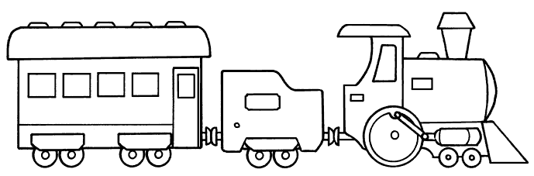 |  |  | 39.

